РЕЛИГИЈА – ВЕРА – У СТАРОМ РИМУ

Римљани су веровали у више богова, као и Грци. То је многобоштво. Врховни римски Бог је Јупитер, бог неба, муње и грома. Бог рата је био Марс, а мора Нептун.

У првом веку нове ере настало је хришћанство. То је вера у једног бога.
Верује се да је Божји син Исус Христ. Он је основао хришћанство.
Родио се у Палестини. Ту су живели Јевреји.

У Риму је хришћанство прво било забрањено. Хришћани су убијани. Исус Христ је убијен - разапет је на крст.
Верници верују да је он поново оживео после смрти (васкрсао).
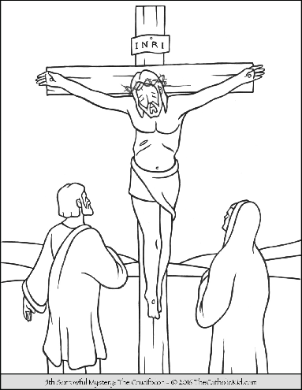

Било је све више хришћана у старом Риму.
На крају, римски цар Константин је прихватио хришћанство.
Објавио је закон – зове се Милански едикт. По њему, свака вера је дозвољена. То је било 313.године н.е. (почетак 4.века)

Цар Теодосије је 391. године (крај четвртог века) је прогласио хришћанство за једину веру у Риму.

СЕОБА НАРОДА

Римско царство је најмоћније у другом веку н.е. (цареви Хадријан, Трајан и Марко Аурелије)

Римљани су имали своје градове и своју културу.
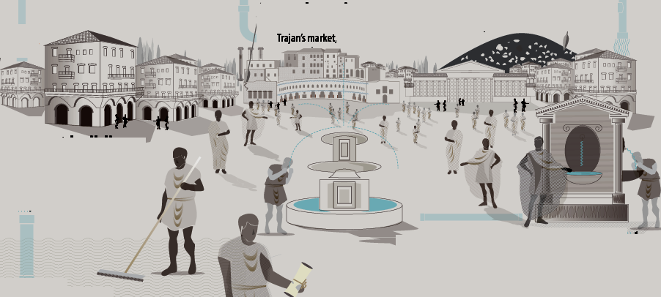
Римско царство су стално нападали варвари.
Варвари су племена која немају своју државу. Стално се крећу и пљачкају.
По Римљанима су варвари они који не говоре латински или грчки језик.
Варвари су племена: Хуни, Готи, Вандали, Франци
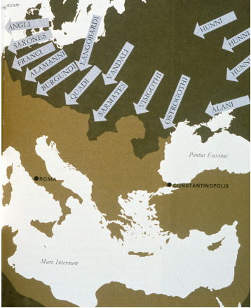
Хуни су племе које је дошло из Азије. Имали су косе очи, били су ниски. Веома су били сурови. Нападали су у галопу, викали су гласно. Народ их се много плашио.
Вођа Хуна је АТИЛА – звали су га БИЧ БОЖЈИ.
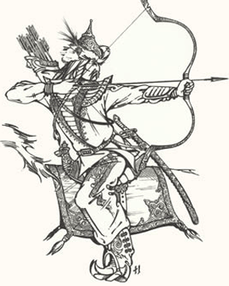
Хуни су у 4.веку прошли кроз равницу између Урала и Каспијског мора која се зове ВРАТА НАРОДА.
Тако је почела СЕОБА НАРОДА.

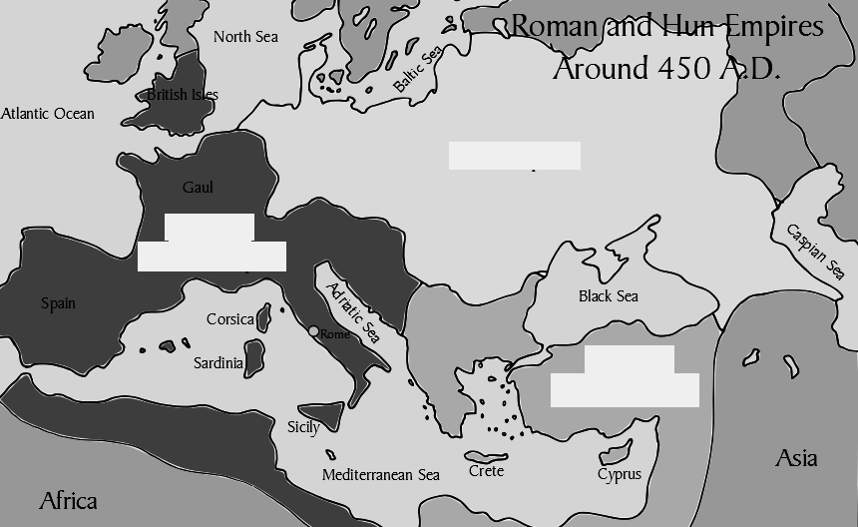

Тада многа варварска племена продиру у римско царство. Сеоба народа почиње у 4.веку, а завршава се у 11. веку

ПОДЕЛА РИМСКОГ ЦАРСТВА

Због напада варвара, римско царство се поделило на два дела: Западно и Источно.
То је било 395.године, а то је крај 15, века.
Поделило га је цар Теодосија – један син је добио Источно, а други Западно римско царство.

Граница иде од Сингидунума (данашњи Београд) до Боке Которке (Црна Гора).

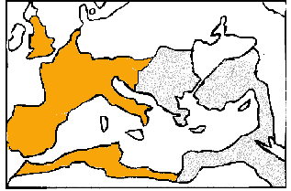

Западно Римско царство има престоницу у Риму,
а Источно у Константинопољу
(касније је названо Византија)

ПРОПАСТ РИМСКОГ ЦАРСТВА

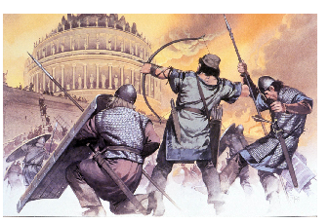

Хуни нису освојили Рим.
То су учинили Готи, варварско племе (Германско племе) у 5.веку.

Напали су Рим и порушили га и запалили. То се зове вандализам.
Тако је нестало Западно римско царство. Освојили су га Готи.

Источно римско царство – Византија – није освојено све до 1453. године. То је 15.век.
Тада су га освојили Грци.

